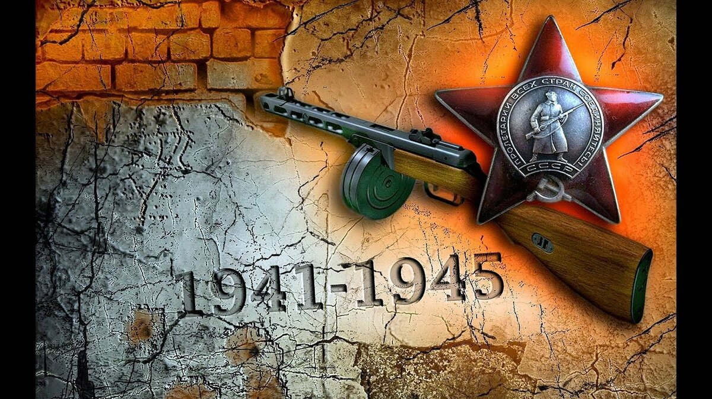

КОНСУЛЬТАЦИЯ ДЛЯ РОДИТЕЛЕЙ НА ТЕМУ:
« Как рассказать детям о ВОВ?»
Прошло много лет со дня Великой Победы – победы нашей страны над фашистской Германией. А что знают наши дети о событии, которое перевернуло новейшую историю и изменило судьбы всего мира? Что для них 9 мая и как сегодняшним родителям рассказывать детям о Великой Отечественной войне?
Ведь с каждым годом эта война все больше уходит в прошлое, становится историей, страницами книг и кадрами старых фильмов, а не живыми переживаниями и рассказами очевидцев. Почти ни в одной семье не осталось дедушки, который на 9 мая, надев ордена, расскажет внукам о войне, увиденной своими глазами. Или бабушки, что с гордостью покажет полуистлевшие письма с фронта и поделится, как выживали, как верили, как ждали своих с победой. Теперь это должны делать мы, родители. Больше никто за нас не сделает. Ведь мы хотим, чтобы наши дети помнили героическую историю своей Родины, помнили подвиги своих прадедов.
Вы спросите с чего можно начать разговор?
Беседа на такую взрослую тему, как война, требует подходящего момента. Поговорить можно в преддверии праздника 9 Мая, а заодно пояснить, что это за день, что он значит для страны, рассказать о подготовке к параду, об украшении города к празднику. Ребенок сам может натолкнуть родителя на разговор. У дошкольника к 5 годам возникает много вопросов обо всем на свете, поэтому когда-нибудь он спросит, есть ли бабушки и дедушки у мамы и папы, где они живут, как они выросли. Это подходящая ситуация для разговора о трудном детстве детей того времени, о том, что многие мамы и папы никогда не видели своих бабушек и дедушек. О войне должны знать дети любого пола. Война — это целый период из жизни мужчин и женщин, мальчиков и девочек. Это героизм и самоотверженность дедов, отцов, сыновей и братьев, но вместе с тем – крепость духа, забота и стойкость бабушек, матерей, дочерей, сестер.
Почему началась война?
У детей все просто: в «войнушке» все делятся на хороших и плохих. В мире взрослых все гораздо сложнее. Ребенку нужно объяснить, что войны начинаются из-за желания правителей государств захватить чужие богатства, природные ресурсы. Говоря о войне 1941-1945 гг., можно рассказать, что фюрер Германии Адольф Гитлер захотел уничтожить целые народы только потому, что посчитал свою нацию лучше. Он хотел установить фашистский

режим во всем мире и сделать остальных людей рабами, обслугой своего народа. Даже в своей стране фашисты убивали людей, потому что у них была другая национальность. Многие страны не смогли сопротивляться Германии и сдались. Наша страна была гораздо больше, чем сейчас, и называлась Советским Союзом. В Союз входило много маленьких стран, люди имели разные национальности, но относились друг к другу так, будто они — одна
большая семья. Гитлер предательски напал на Советский Союз, когда этого никто не ожидал. Люди спали в своих кроватях, но в один момент их жизнь изменилась, а для многих — оборвалась. Гитлер ожидал быструю капитуляцию, но он не догадывался, что советские люди будут до конца сражаться за свою свободу, а многие умрут за нее.
Конечно же при составлении плана беседы о ВОВ с ребенком необходимо учитывать возрастные особенности детей. Самым маленьким можно прочитать небольшие стихи о войне, рассказать о медалях и наградах. Старших детей заинтересуют техника, оружие, подвиги героев. Для наглядности родителям стоит сводить ребенка в музей или к памятнику боевой славы. Зрительное восприятие усилит понимание героического подвига страны, поможет осознать недопустимость военных действий в будущем.
Старших детей можно познакомить с моральным аспектом войны, показав им хорошие военные фильмы советских времен, поэтому детей можно приобщать к изучению Великой Отечественной войны разными способами:
- посещать с ребенком вечный огонь, аллею славы, памятники героям в своем городе;
- ходить на парад Победы 9 мая;
- просить бабушек и дедушек, родившихся в военные или послевоенные годы, рассказать о своих воспоминаниях из детства (Ведь живое общение всегда лучше, чем даже самая увлекательная книга);
- показывать награды своих родственников в войне; показать фронтовые письма, фотокарточки, если они сохранились (Возможность своими глазами увидеть реальные свидетельства того времени – оставляет глубокое впечатление в душе каждого ребенка);
- читать книги о войне.
Отлично подойдут для этого произведения Сергея Алексеева о мужестве, смелости и дружбе. Малышей можно знакомить с простыми стихотворениями «Сказка о громком барабане» или «Брат мой в армию идет». Интересны будут детям рассказы о войне 1941-1945 и победе в ней: «Таежный подарок», «Галина мама», «Братские могилы», «Победой закончилась война». 5-6 летние ребята уже активно сопереживают героям книг, поэтому им более интересны рассказы о жизни их сверстников, например, «Война и дети», «Что могут солдаты» и пр.

Одним словом рассказывать о войне следует простым, понятным языком. Чем младше ребенок, тем понятнее и доступнее должна быть информация. Не нужно пытаться рассказать все и сразу. Лучше разделить разговор на несколько частей. Об оружии поговорить в музее, о героизме – у памятника, о благодарности и памяти – у вечного огня, расскажите ребенку, что

огонь символизирует вечную память о павших воинах и горит в любое время суток, в любую погоду. Поговорите о том, что надписи на мемориальных плитах – это не просто непонятные ребенку слова. Это имена воинов, погибших за будущее своей страны, за будущее нас и наших детей. С именем каждого воина связана своя история – история его жизни и смерти. Каждый из этих людей был чьим-то сыном, братом, отцом. Их линия жизни оборвалась, а мы продолжаем жить – и благодарим их за это.
Своевременно проведенные беседы о войне с детьми это гарантия того, что молодое поколение будет расти с должным почтением к подвигу героев той войны.

